高一年级地理科上学期期末考试卷

第Ⅰ卷
一、单项选择题（本大题共24小题，每小题2分，请将你认为最符合题意选项的代码填入相应答题栏内）
北京时间2008年9月27日16时41分00秒，我国航天员翟志刚打开“神舟七号”载人飞船轨道舱门，首度实施空间出舱活动，茫茫太空第一次留下中国人的足迹。阅读材料。回答1～3题。
1.航天员翟志刚开始出舱时，晨昏线与赤道的交点是 （ ）
A．E和W B．W和E
C．W和E D．E和W
2. 宇宙飞船在距地面300多千米的太空飞行时，其所处大气层的特点有 （ ）
A．大气处于高度电离状态 B．大气对流运动强烈
C．臭氧吸收紫外线 D．空气密度较大
3.宇航员在进行出舱活动时，身着重达120多千克的密封、厚重的宇航服，说明宇宙空间环境具有的特点是 （ ）
①高真空 ②强辐射 ③失重 ④强对流
A．①②④ B．①③④ C．②③④ D．①②③
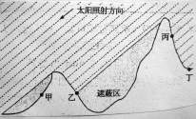
读某地地形剖面图，回答4～6题。
4. 若图示为全年太阳照射方向且甲地位于乙地的正南方，则甲地可能位于 （ ）
A．南纬30⁰附近 B．北纬45⁰附近
C．北纬25⁰附近 D．南纬20⁰附近
5.若甲地位于乙地正西方，且甲地西侧接近海洋，盛行西风，则 （ ）
A．太阳辐射量：甲地>乙地 B．气温：甲地＝乙地
C．水汽含量：甲地<乙地 D．气温：甲地<乙地
6.若丙地位于青藏高原，丁地位于云贵高原，则丙地年太阳辐射量大于丁地的主要原因是
A．丙地白昼时间长，日照充足
B．丙地海拔高，空气稀薄，对太阳辐射削弱少
C．丙地纬度低，丁地纬度高
D．丁地海拔低，降水丰富，太阳高度小
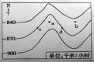
下图是地球表面自转线速度等值线分布图。据此回答7～9题。
7. 图示区域大部分位于 （ ）
A．北半球中纬度
B．北半球低纬度
C．南半球中纬度
D．南半球低纬度
8. 图中a、b两点纬度相同，但地球自转的线速度明显不同，原因是 （ ）
A．a点地势高，自转线速度大 B．b点地势低，自转线速度大
C．a点地势低，自转线速度大 D．b点地势高，自转线速度大
9.调查资料显示，c点降水量远比d点多，原因可能是 （ ）
A．c点位于夏季风的迎风坡 B．c点位于中纬西风的迎风坡
C．c点位于信风的迎风坡 D．c点气温高，多对流雨
2008年1月以来，我国南方地区出现罕见的强降温并普降大雪，湖南、贵州和广东北部山区遭受严重雪灾，造成大面积地区停电和严重的交通阻塞。读贵州某地降雪量随海拔变化曲线图。回答10～11题。
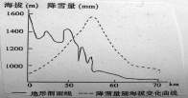
10. 该地降雪最多的地区海拔高度约为 （ ）
A．1600m B．1500m C．1300m D．1000m
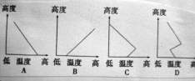
11.当空中出现一个较明显的逆温层，大气中的降雨落到近地面的物体和地面上时，立即凝结成冰，这就是冻雨。以下四幅对流层垂直方向上温度结构示意图，最能够说明此次灾情中冻雨成因的是 （ ）
锋线指锋面与地面的交线，下图反映某地区某年2月10日～12日的锋线移动情况。读图，回答12～13题。
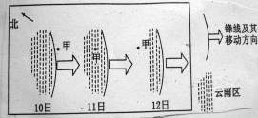
12. 该锋面属于 （ ）
A．北半球冷锋 B．南半球暖锋
C．北半球暖锋 D．南半球冷锋
13.10～12日期间，甲地气温最低值出现在 （ ）
A．11日的深夜 B．12日的深夜
C．11日的日出前后 D．12日的日出前后
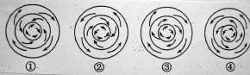
读下图，回答14～15题。

14.若此图表示地球上的风带分布，则正确表示南半球风带的是 （ ）
A．① B．② C．③ D．④
15. 若此图表示的是天气系统，那么能够正确表示冬季影响我国大部分地区的天气系统是
A．① B．② C．③ D．④
下图中a、b、c、d四点为甲地气旋过境时的风向。读图回答16～17题。
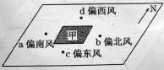
16. 图中甲地 （ ）
A．位于北半球 B．位于南半球
C．天气晴朗 D．昼夜温差增大
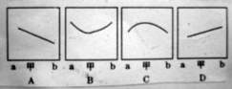
17.下图与a、甲、b一线上空等压面的剖面线相符合的示意图为 （ ）

下图是某日北半球某纬线上不同经度的太阳高度。读图，完成18～19题。
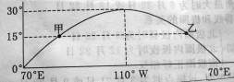
18.此日，太阳直射点的纬度是 （ ）
A． B．N C．N D．N
19.此日某时刻，该纬线上的甲、乙两地的太阳高度均为，则甲、乙两地之间的最短地面距离是 （ ）
A．1650km B．3300km C．4950km D．6600km
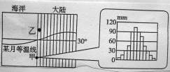
读图，回答20～22题：

20. 图示中某月最可能是 （ ）
A．冬季 B．夏季 C．1月 D．7月
21.甲地仅位于 （ ）
A．北半球 B．南半球 C．东半球 D．西半球
22.关于乙地气候类型的成因与分布规律的叙述，正确的是 （ ）
A．成因是海陆热力性质差异
B．成因是西风带和副热带高气压带交替控制
C．分布在南、北纬20⁰～30⁰的大陆西岸和内部
D．分布在南、北纬30⁰～40⁰的大陆西岸
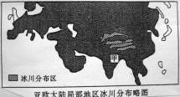
读图，回答23～24题。

23.近百年来，图示区域冰川面积快速减少的主要原因是 （ ）
A．温室气体增加 B．太阳辐射增强
C．臭氧空洞扩大 D．酸雨危害严重
24.当甲地一年中雪线最高的时候 （ ）
A．地球公转线速度最慢，角速度不变
B．北京比广州日出迟
C．美国北部森林内地面光照为最强的季节
D．巴西高原正值干季草木枯黄

第Ⅱ卷
一、单项选择题答题栏（2分×24＝48分）
题 号 | 1 | 2 | 3 | 4 | 5 | 6 | 7 | 8 | 9 | 10 | 11 | 12
答 案
题 号 | 13 | 14 | 15 | 16 | 17 | 18 | 19 | 20 | 21 | 22 | 23 | 24
答 案
二、综合题
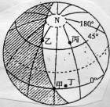
25.（8分）读光照图，阴影部分表示黑夜，回答相关问题。
（1）此刻太阳直射点的地理坐标是 。
（2）甲乙两地位于 （晨或昏）线，甲地日出时刻为 ，乙地昼长为 小时，我国南极中山考察站的夜长为 小时。
（3）该日北京（纬度为40⁰N）正午太阳高度是 。此时北京时间为 时。
26.（8分）读下面某地高空等压面图，回答下列问题。
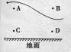
（1）A比B的气压 （高或低），
C比D的气压 （高或低）。
（2）C比D的温度 （高或低）。
A比C的气压 （高或低）。
（3）ABCD之间的热力环流呈 （顺时针或逆时针）方向流动。
（4）若AC的垂直距离为500m，C点的气温为12℃，则A点的气温为 ℃。
（5）C地的天气状况最可能是 。C地比D地的气温日较差 （大或小）。
27.（13分）下面是地球上的某块经纬网及其气候资料统计图，读图回答下列问题。
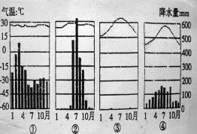
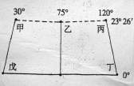

（1）把右图气候资料与左图中的地点正确配对：
甲： 乙： 丙： 丁： 。
（2）戊地的气候类型是 ，简述其成因。

（3）甲、乙、丙位于同一纬度，但气候类型不同，试作简要分析。

28.（10分）阅读材料，结合所学知识回答下列问题。
材料1：主要温室气体浓度变化及其对全球气候变暖影响程度对比表
温室  气体 | 浓度(mg/m³) |  | 年增长率（%） | 生存期（年） | 温室效应强度  （CO₂＝1） | 对全球气温变暖的现有贡献率（%）
温室  气体 | 1750年 | 1990年
CO₂ | 280 | 353 | 0.5 | 50~200 | 1 | 55
含氯  氟烃 | 0 | 0.000 85 | 2.2 | 50~102 | 3 400~15 000 | 24
CH₄ | 0.8 | 1.72 | 0.9 | 12~17 | 11 | 15
N₂O | 0.00029 | 0.000 31 | 0.25 | 120 | 270 | 6
材料2：1990年CO₂排放量的地区分布及其所占百分比
 | 中国 | 美国 | 欧盟 | 日本 | 其他地区
CO₂排放量（亿吨） | 28.93 | 69.43 | 46.29 | 14.47 | 130.18
占全球CO₂排放  总量的百分比 | 10 | 24 | 16 | 5 | 45
（1）CO₂对全球变暖的贡献最大，其主要原因是 。
A．CO₂的年增长率大于其他温室气体
B．CO₂在大气中的存留时间长于其他温室气体
C．CO₂的温室效应强度比其他温室气体大
D．CO₂的浓度远高于其他温室气体
（2）从1750年至1990年，大气中CO₂浓度增加了约 。
A．31.4% B．26.1% C．20.7% D．17.9%
（3）全球气候变暖的基本机理是 。
A．地面直接吸收的太阳辐射能量增多
B．温室气体直接吸收的太阳辐射能量增加
C．太阳活动增强使到达地面的太阳辐射增多
D．大气吸收的地面辐射增多使大气逆辐射作用增强
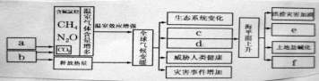
（4）根据全球气候变暖的成因与危害之间的关系，填出表格中各字母所表示的内容。

a ；b ;
c ；d ;
e ；f地下水水质变咸。
（5）我国在控制CO₂等温室气体排放量方面应采取什么对策？（回答2点即可）

29.（13分）按照下列程序和要求，完成活动探究。
（1）活动材料：
大玻璃缸1个、隔板1块、冰1盒、热炭1盒、塑料薄膜1卷、香烟1根。
（2）实验过程：
①把隔板放在玻璃缸内，把玻璃缸分成两部分。一边放入冰块，一边放入热炭。
②覆盖上塑料薄膜，把点燃的香烟从顶部放入玻璃缸内。
③抽掉中间隔板，观察烟雾的运动。
（3）观测结果：
请你在下图中绘出观测结果（烟的流动）。
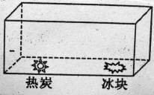
（4）归纳分析：
请分析热力环流的形成过程。

（5）拓展延伸：试解释我国冬夏季风的成因及风向。

（6）原理应用：白天绿洲地表受太阳辐射的加热远不如周围荒漠显著，加热最强时绿洲地表温度一般要低于荒漠地表温度1℃以上。
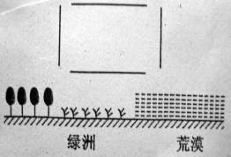
绘制绿洲“冷岛”效应的大气运动图：（在图中所示横线处标上气流运动箭头）

高一地理参考答案：
一、单项选择题
1 | 2 | 3 | 4 | 5 | 6 | 7 | 8 | 9 | 10 | 11 | 12
B | A | D | A | D | B | A | A | B | D | D | A
13 | 14 | 15 | 16 | 17 | 18 | 19 | 20 | 21 | 22 | 23 | 24
D | B | C | B | C | C | B | D | B | C | A | D
二、综合题
25.（8分）（1）180⁰ 23⁰26′N （2）晨 6:00 16 24
（3） 73⁰26′N 8时
26.（8分）（1）高 低 （2）高 低
（3）顺 （4）9 （5）阴雨天气 小
27.（13分）（1）③②④①（4分）
（2）热带草原气候 地处东非高原，地势高，气温低，抑制对流雨的产生，降水较少（3分）
（3）甲地常年处于副热带高压控制下，终年少雨，形成热带沙漠气候（2分）
乙地受气压带、风带季节性移动和海陆热力差异的影响，形成热带季风气候（2分）
丙地受海陆热力差异的影响，形成亚热带季风气候（2分）
28.（10分）（1）D （2）B （3）D
（4）a毁林 b燃烧矿物燃料
c或d为极地大陆冰川融化、海水膨胀，e为沿海低地被淹（5分）
（5）①提高能源利用技术和能源利用效率
②开发利用清洁的能源
③推广洁净煤技术和清洁燃烧技术（2分）
29.（13分）（3）图略（2分）
（4）地面受热不均，引起空气的垂直运动，导致同一水平面的气压差异，形成大气的水平运动。（3分）
（5）①亚欧大陆与太平洋之间存在显著的海陆热力差异。（2分）
②冬季，陆上形成冷高压，风由陆地吹向海洋，形成西北风。（2分）
③夏季，陆上形成热低压，风由海洋吹向陆地，形成东南风。（2分）
（6）图略（2分）

